TSN网卡使用手册

（版本1.0）

OpenTSN开源项目组

2021年4月

**版本历史**

|  |  |  |  |
| --- | --- | --- | --- |
| **版本** | **修订时间** | **修订内容** | **文件标识** |
| **1.0** | **2021.4** | **初版编制** | **OpenTSN3.0** |
|  |  |  |
|  |  |  |
|  |  |  |
|  |  |  |
|  |  |  |
|  |  |  |
|  |  |  |
|  |  |  |

目录

1、概述 4

2、板卡的说明 4

3、搭建硬件工程 5

3.1、代码下载 5

3.2、IP核定制 5

3.3、工程编译 5

4、逻辑下载到FPGA 6

5、工程上板调试 7

**1、概述**

本文档为时间敏感网络（下文简称TSN）硬件的使用手册，介绍了TSN网卡板卡和工程编译的操作步骤。

TSN网卡包含4个千兆以太网接口，能对端系统时间敏感分组的注入和提交时间进行精确控制。

**2、板卡的说明**

如下图2-1所示，是TSN网卡板卡，其对外接口在图中有相应的标注及表格内有说明。

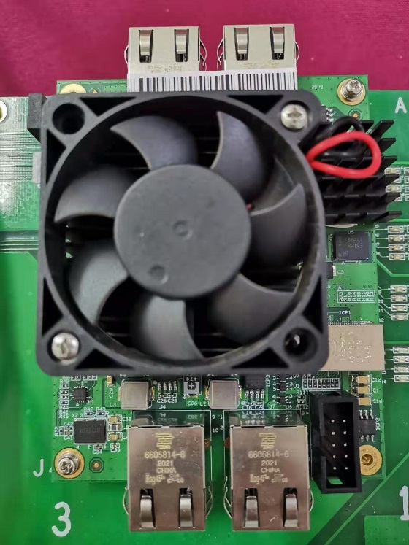

图2-1 板卡示图

上图中标号0-3的接口详细说明如表2-1。

表2-1 TSE总体架构顶层信号定义

|  |  |
| --- | --- |
| 编号 | 接口说明 |
| 0 | 0号千兆以太网接口，暂未用到 |
| 1 | 1号千兆以太网接口，与交换机连接 |
| 2 | 2号千兆以太网接口，暂未用到 |
| 3 | 3号千兆以太网接口，与主机连接 |

**3、搭建硬件工程**

## 3.1、代码下载

TSN网卡硬件代码下载网址为OpenTSN3.0-centrilized \Hardware\code\TSNNIC3.0。

## 3.2、IP核定制

用户需自己在Inter Quartus中生成硬件工程所需的IP核（包括锁相环、RAM、FIFO等）,并将生成的IP核文件夹及其qsys文件放置在OpenTSN3.0-centrilized\Hardware\project_demo\TSNNIC3.0_FPG A_2port\ipcore目录下，每个IP核的各参数设置详见OpenTSN3.0-centrilized\Hardware\project_demo\TSNNIC3.0_FPGA_2port\ipcore/readme.txt。

## 3.3、工程编译

用户在OpenTSN3.0-centrilized\Hardware\project_demo\TSNN IC3.0_FPGA_2port\script file\Makefile目录下执行make，然后工程开始综合、布局布线、生成sof文件、静态时序分析等；在界面出现compile finish时，说明工程编译完成，在OpenTSN3.0-centrilized\Hardware\project_demo\TSNNIC3.0_FPGA_2port/output_files目录下生成sof文件。

**4、逻辑下载到FPGA**

TSN网卡逻辑下载到FPGA的具体操作步骤如下：

1. 用下载线将编译工程的电脑连接图2-1的硬件开发板。
2. 打开Inter Quartus，点tools->programmer->addfiles，添加编译完成的TSN_FPGA_4port.sof文件/TSN_FPGA_4port.jic（如果需要固化程序，需先将sof文件转换成jic文件）。如下图4-1所示。

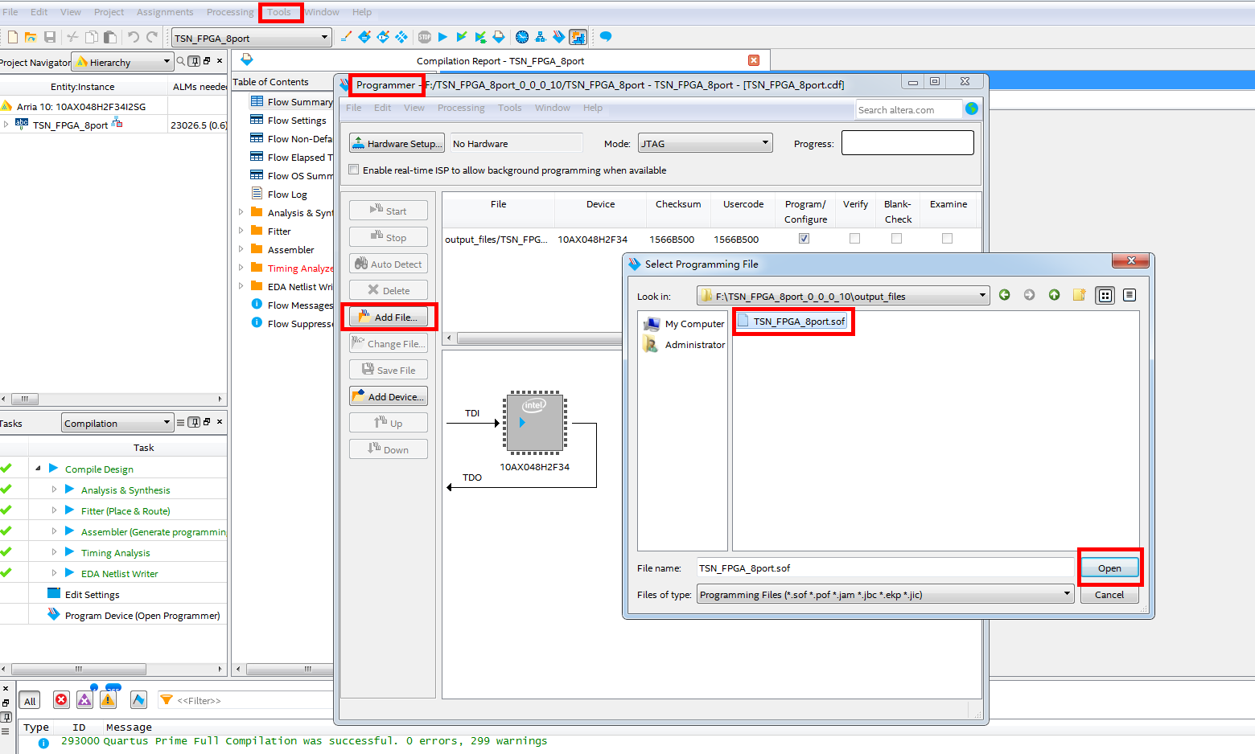

图4‑1 添加.sof/jic文件

1. 选择下载线的USB串口，并选择JTAG模式下载，点击start开始将TSN逻辑下载到FPGA。如下图4-2所示。

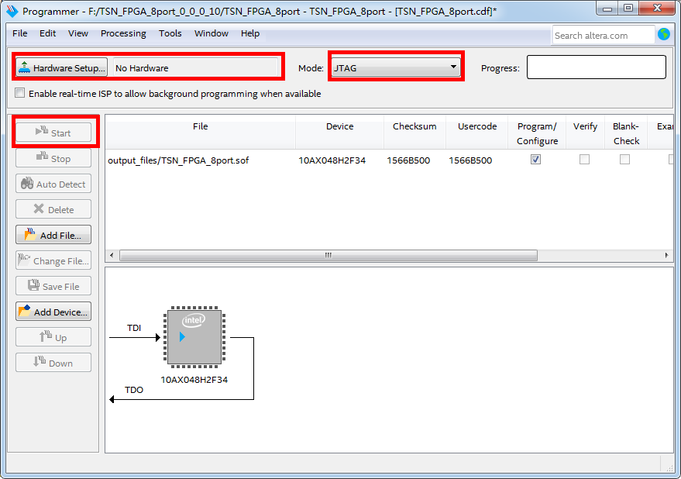

图4‑2 下载TSN硬件逻辑

**5、工程上板调试**

上板调试的大致操作步骤如下：

1. 点击tools->signaltaplogicAnalyzer，在触发信号栏，选择需要调试的信号，设置触发参数。如下图5-1所示。

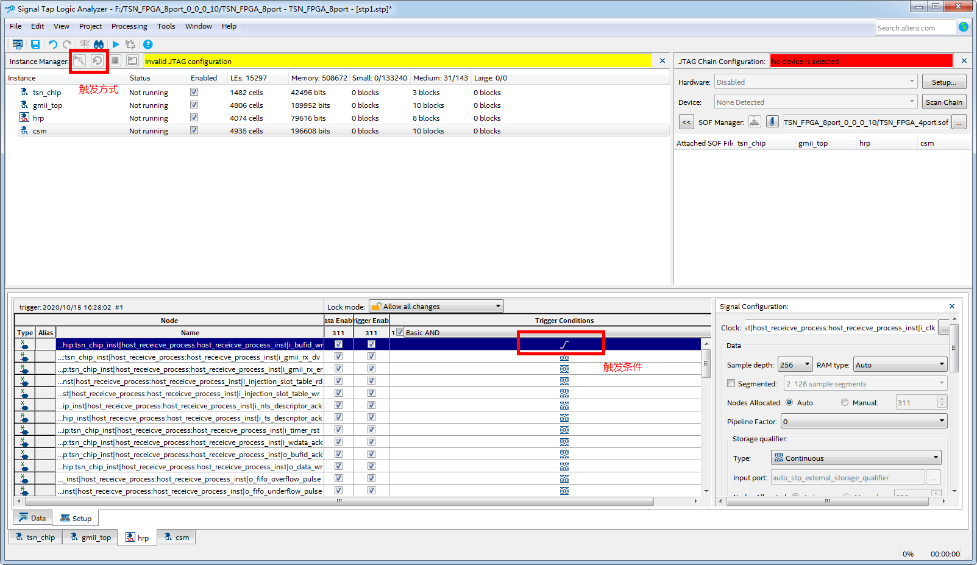

图5‑3 设置触发参数

1. 选择单步触发或连续触发，可以看到调试信号的具体数据。如下图5-2所示。

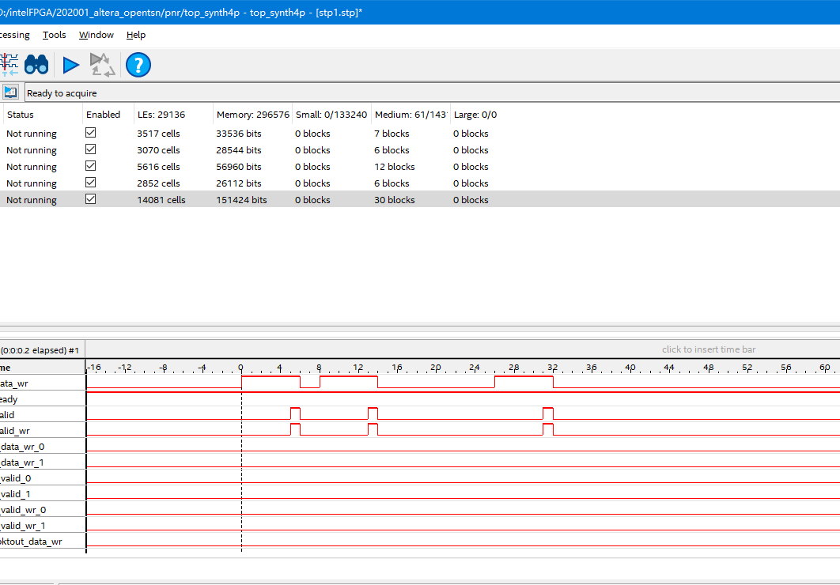

图5‑4 调试信号的具体数据